PHIẾU HỌC TẬP CHỦ ĐỘNG (PHT)
Môn học: CSE485: Công nghệ Web
Bùi Gia Hiếu|2351160518-65HTTT
CHƯƠNG 4: WEBSITE HƯỚNG DỮ LIỆU
A. Code đã hoàn thiện:

<?php
// === THIẾT LẬP KẾT NỐI PDO ===
$host = '127.0.0.1'; // hoặc localhost
$dbname = 'cse485_web'; // Tên CSDL bạn vừa tạo
$username = 'root'; // Username mặc định của XAMPP
$password = ''; // Password mặc định của XAMPP (rỗng)
$dsn = "mysql:host=$host;dbname=$dbname;charset=utf8mb4";

try {
// TODO 1: Tạo đối tượng PDO để kết nối CSDL
// Gợi ý: $pdo = new PDO(...);
$pdo = new PDO($dsn, $username, $password);
$pdo->setAttribute(PDO::ATTR_ERRMODE, PDO::ERRMODE_EXCEPTION);
//echo "Kết nối thành công!"; // (Bỏ comment để test)
} catch (PDOException $e) {
die("Kết nối thất bại: " . $e->getMessage());
}

// === LOGIC THÊM SINH VIÊN (XỬ LÝ FORM POST) ===
// TODO 2: Kiểm tra xem form đã được gửi đi (method POST) và có 'ten_sinh_vien' không
// Gợi ý: Dùng isset($_POST['...'])

if ( isset($_POST['ten_sinh_vien']) ) {

// TODO 3: Lấy dữ liệu 'ten_sinh_vien' và 'email' từ $_POST
$ten = $_POST['ten_sinh_vien'];
$email = $_POST['email'];

// TODO 4: Viết câu lệnh SQL INSERT với Prepared Statement (dùng dấu ?)
$sql = "INSERT INTO sinhvien (ten_sinh_vien, email) VALUES (?, ?)";

// TODO 5: Chuẩn bị (prepare) và thực thi (execute) câu lệnh
// Gợi ý: $stmt = $pdo->prepare($sql);
// Gợi ý: $stmt->execute([$ten, $email]);
$stmt = $pdo->prepare($sql);
$stmt->execute([$ten, $email]);

// TODO 6: (Tùy chọn) Chuyển hướng về chính trang này để "làm mới"
// Gợi ý: Dùng header('Location: chapter4.php');
header('Location: chapter4.php');
exit;
}

// === LOGIC LẤY DANH SÁCH SINH VIÊN (SELECT) ===
// TODO 7: Viết câu lệnh SQL SELECT *
$sql_select = "SELECT * FROM sinhvien ORDER BY ngay_tao DESC";

// TODO 8: Thực thi câu lệnh SELECT (không cần prepare vì không có tham số)
// Gợi ý: $stmt_select = $pdo->query($sql_select);
$stmt_select = $pdo->query($sql_select);

?>

<!DOCTYPE html>
<html lang="vi">
<head>
<meta charset="UTF-8">
<title>PHT Chương 4 - Website hướng dữ liệu</title>
<style>
table { width: 100%; border-collapse: collapse; }
th, td { border: 1px solid #ddd; padding: 8px; }
th { background-color: #f2f2f2; }
</style>
</head>
<body>
<h2>Thêm Sinh Viên Mới (Chủ đề 4.3)</h2>
<form action="chapter4.php" method="POST">
Tên sinh viên: <input type="text" name="ten_sinh_vien" required>
Email: <input type="email" name="email" required>
<button type="submit">Thêm</button>
</form>

<h2>Danh Sách Sinh Viên (Chủ đề 4.2)</h2>
<table>
<tr>
<th>ID</th>
<th>Tên Sinh Viên</th>
<th>Email</th>
<th>Ngày Tạo</th>
</tr>
<?php
// TODO 9: Dùng vòng lặp (ví dụ: while) để duyệt qua kết quả $stmt_select
// Gợi ý: while ($row = $stmt_select->fetch(PDO::FETCH_ASSOC)) { ... }
while ($row = $stmt_select->fetch(PDO::FETCH_ASSOC)) {
// TODO 10: In (echo) các dòng <tr> và <td> chứa dữ liệu $row
// Gợi ý: echo "<tr>";
// Gợi ý: echo "<td>" . htmlspecialchars($row['id']) . "</td>";
// (htmlspecialchars là để bảo mật, tránh lỗi XSS - sẽ học ở Chương 9)
echo "<tr>";
echo "<td>" . htmlspecialchars($row['id']) . "</td>";
echo "<td>" . htmlspecialchars($row['ten_sinh_vien']) . "</td>";
echo "<td>" . htmlspecialchars($row['email']) . "</td>";
echo "<td>" . htmlspecialchars($row['ngay_tao']) . "</td>";
echo "</tr>";
// Đóng vòng lặp
}
?>
</table>
</body>
</html>

B. Ảnh chụp màn hình Kết quả:
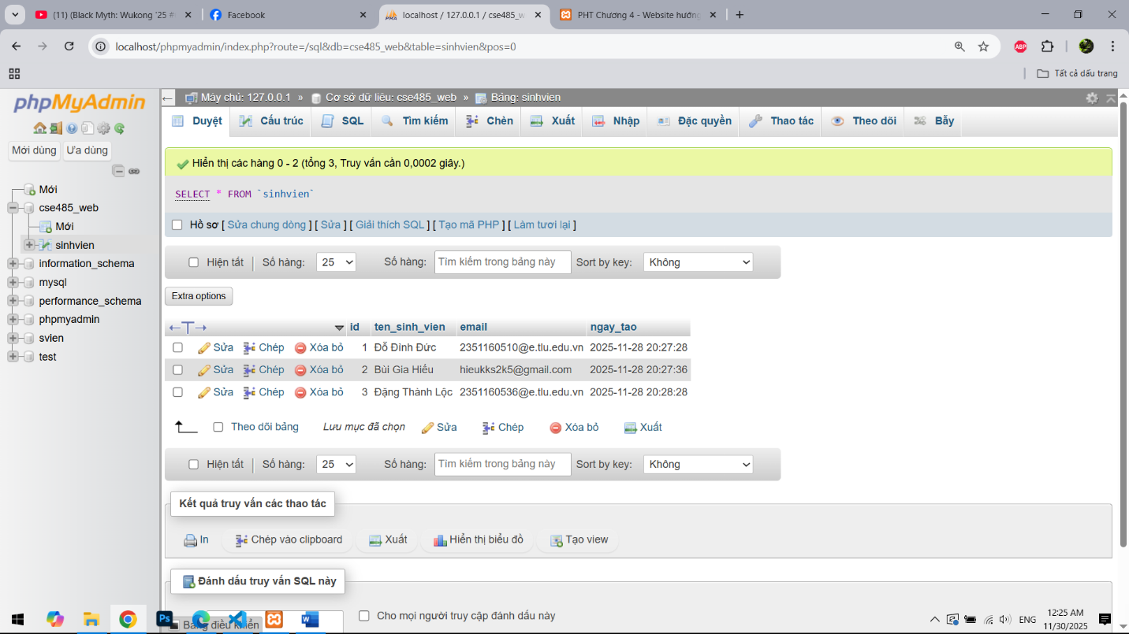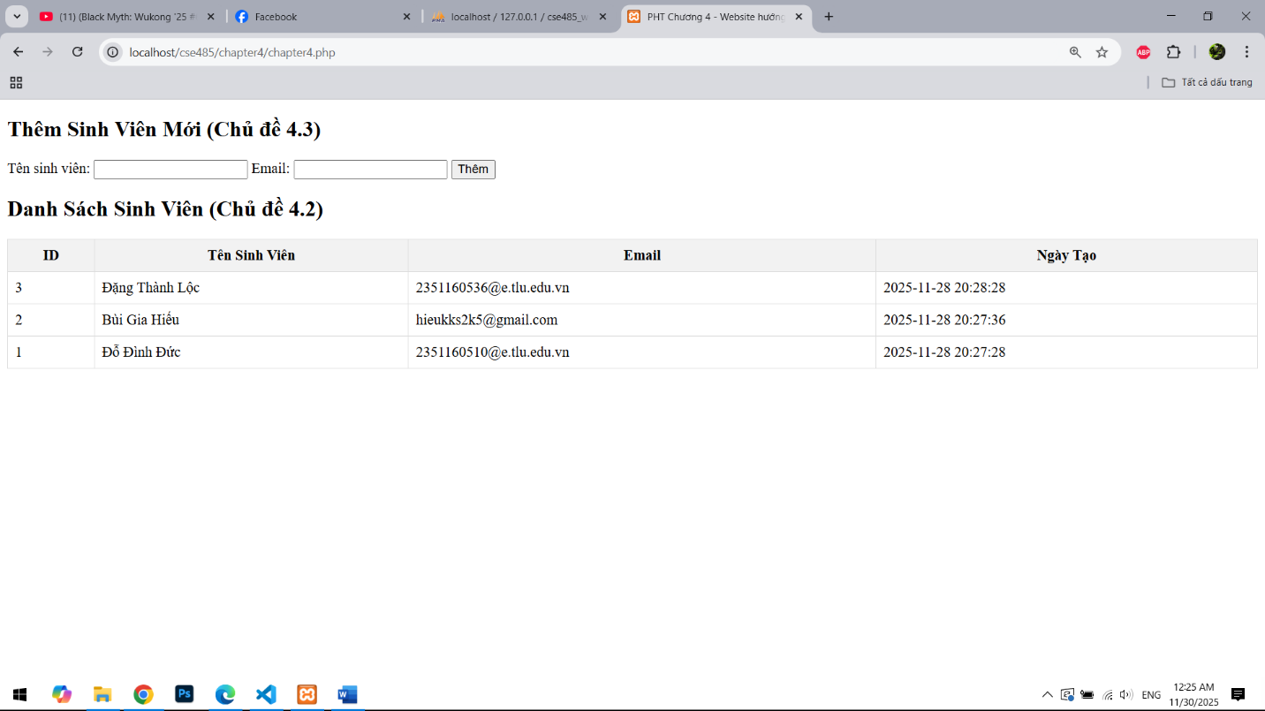
4.Câu hỏi phản biện
Câu hỏi:” htmlspecialchars() có vai trò gì trong việc bảo mật? Giải thích XSS (Cross-Site Scripting) là gì và tại sao việc sử dụng htmlspecialchars() khi hiển thị dữ liệu từ CSDL lại quan trọng?”

